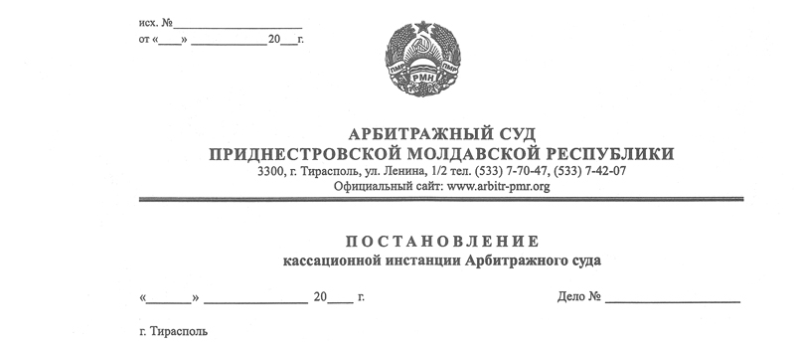

10 января 13 192/12-09 к

Суд кассационной инстанции Арбитражного Суда Приднестровской Молдавской Республики в составе заместителя Председателя Арбитражного Суда ПМР Рассказова В.В., при участии в судебном заседании:
ИСТЕЦ – представитель не явился;
ОТВЕТЧИК - Тазов Ю.Л., дов. №3ч/6-2395 от 31.03.2010 г.;
рассмотрев в судебном заседании кассационную жалобу индивидуального предпринимателя без образования юридического лица (далее – предприниматель) Томайлы Петра Ивановича, проживающего по адресу: г. Бендеры, Варница, ул. Ленина, 38 «А» на решение Арбитражного суда от 29 ноября 2012 г. по делу №847/12-10, вынесенном в составе судьи Сливка Р.Б., по иску индивидуального предпринимателя без образования юридического лица (далее – предприниматель) Бабенко Сергея Ивановича, проживающего по адресу: г. Бендеры, ул. Гагарина, 15 кв.3-4 о взыскание процентов за невозвращенный заем,

УСТАНОВИЛ:

Решением от 29 ноября 2012 года суд удовлетворил исковые требования предпринимателя Бабенко С.И. и взыскал с предпринимателя Томайлы П.И. в пользу Бабенко С.И. проценты на не возврат суммы займа в срок в размере 176 984,05 рублей, а также расходы по государственной пошлине в сумме 5139,70 рублей.
Не согласившись с решением суда, предприниматель Томайлы П.И. подал кассационную жалобу, в которой просит отменить решение и дело направить на новое рассмотрение по следующим основаниям.
В решении суда указано, что долг на дату обращения составляет 1 652 125,94 рублей. Фактически в расчете истца с учетом изменения суммы исковых требований указано, что долг составляет 1 705 125,94 рублей. При этом в решении не указано, по каким основаниям отвергается сумма задолженности, указанная истцом, а принимается другая сумма задолженности. Более того, несмотря на то, что суд указывает в решении сумму задолженности на момент обращения истца в суд 1652 125,94 рублей, одновременно признает расчет истца, в котором указана сумма задолженности 1 705 125,94 рублей.
Истец не воспользовался своим правом, предусмотренным п.3 ст.174 АПК ПМР о самостоятельном направлении исполнительного листа на взыскание денежных средств банку, а поручил произвести взыскание Бендерскому отделу ГС СИ МЮ ПМР, следовательно, к правоотношения истца и ГС СИ МЮ ПМР следует применять отношения договора поручения, предусмотренные ст.920 ГК ПМР, в той части, в которой эти правоотношения не урегулированы Законом ПМР «Об исполнительном производстве».
Согласно п.1 ст.920 ГК ПМР по сделке, совершенной поверенным, права и обязанности возникают непосредственно у доверителя. Таким образом, поступление денег на счет Бендерского отдела ГС СИ МЮ ПМР следует считать поступлением денег на счет истца (взыскателя), который поручил произвести взыскание своему поверенному Бендерскому отделу ГС СИ МЮ ПМР.
Суд необоснованно отказал ответчику о привлечении в качестве третьего лица, не заявляющего самостоятельных требований на предмет спора Бендерский отдел ГС СИ МЮ ПМР.
В нарушение ст.116 АПК ПМР суд в решении не указал, по каким основаниям суд отклоняет те или иные доказательства, в частности, банковские выписки, представленные ответчиком.
Истец надлежащим образом был извещен о времени и месте судебного разбирательства, однако в судебное заседание не явился и не заявил о рассмотрении дела без его участия.
Руководствуясь статьей 108 АПК ПМР, суд счел возможным рассмотрение дела при отсутствии ответчика.
На основании статьи 149 АПК ПМР, суд кассационной инстанции не связан доводами кассационной жалобы и проверяет законность и обоснованность решения в полном объеме.
Изучив материалы дела, заслушав доводы ответчика, изложенные в жалобе и в ходе судебного разбирательства, суд кассационной инстанции приходит к выводу, что судом первой инстанции вынесено решение при неполно выясненных обстоятельствах, имеющих значение для дела и несоответствии выводов изложенных в решении, обстоятельствам дела.
Предприниматель Бабенко С.И. обратился с требованием взыскания с предпринимателя Томайлы П.И. процентов в сумме 193 136,90 рублей за несвоевременный возврат займа.
В ходе судебного разбирательства истец уменьшил сумму исковых требований до 176 984,05 рублей в связи с уменьшением суммы долга ответчика. При этом ответчик в уточненном расчете исковых требований указал на то, что с 16.02.2012 г. по 3.10.2012 г. сумма долга Томайлы П.И. не погашалась и составила 1 705 125,94 рублей. Эти выводы истца не соответствуют представленным им же доказательствам. В частности, в приложении к заявленному ходатайству истец приложил копии движения денежных средств по банковскому счету предпринимателя Бабенко С.И. за период с 1 апреля 2010 года по 21 ноября 2012 года из которых следует, что 20 ноября 2012 года на счет Бабенко СМ.И. в погашение долга Томайлы П.И. зачислена сумма 42 255 рублей. Однако эта сумма в расчете истца не учтена, а судом не дана оценка данному обстоятельству.
Согласно пункту 3 статьи 839 ГК ПМР, если иное не предусмотрено договором займа, сумма займа считается возвращенной в момент передачи её заимодавцу или зачислении соответствующих денежных средств на его банковский счет. Истец представил суду данные о зачислении средств на его банковский счет по состоянию на 20 ноября 2012 года
В решении суда допущены противоречия в оценке доказательств.
Так в решении суд приходит в выводу, что на дату обращения в суд долг составил 1 652 125,94 рублей, однако в исковом заявлении истец указывает сумму долга на дату обращения в суд 1 854 546 рублей, а в уточненном расчете иска, указывается сумма долга 1 705 125, 94 рублей. Несмотря на указанные противоречия в оценке долга Томайлы П.И. перед Бабенко С.И., суд удовлетворяет иск в сумме заявленных требований истца по взысканию процентов в размере 176 984,05 рублей.
При таких обстоятельствах решение суда следует признать незаконным и необоснованным.
Вместе с тем, суд первой инстанции обоснованно отклонил доводы ответчика о возникновении между предпринимателем Бабенко С.И. и службой судебных исполнителей договора поручения по следующим основаниям. Согласно пункту 2 статьи 174 АПК ПМР исполнительный лист выдается взыскателю или по его ходатайству направляется для исполнения непосредственно Арбитражным судом ПМР. То есть исполнительный лист может быть направлен как в службу судебных исполнителей, так и в банк или иное кредитное учреждение.
В связи с этим подлежит отклонению и довод ответчика относительного того, что поступление денег на счет Бендерского отдела Государственной службы судебных исполнителей Министерства юстиции ПМР следует считать поступлением денег на счет истца (взыскателя).
Пункт 3 статьи 839 ГК ПМР устанавливает, что сумма займа считается возвращенной в момент передачи её заимодавцу или зачисления соответствующих сумм на его банковский счет.
В ходе судебного разбирательства по кассационной жалобе суду не представилось возможным устранить имеющиеся в материалах дела противоречия и дать соответствующую оценку, в том числе и ввиду отсутствия представителя истца в судебном заседании, поэтому решение суда подлежит отмене и направлению на новое рассмотрение.
При новом рассмотрении дела суду первой инстанции необходимо проверить представленные истцом расчеты взыскиваемой суммы, доказательства их подтверждающие. Дать оценку доводам и возражениям сторон и принять законное и обоснованное решение.
При вынесении решения расходы по государственной пошлине подлежат распределению между сторонами с учетом рассмотрения дела в кассационной инстанции.
Руководствуясь пунктом 3 статьи 151, статьями 152 и 153 Арбитражного процессуального кодекса Приднестровской Молдавской Республики, суд кассационной инстанции Арбитражного Суда

ПОСТАНОВИЛ:

Кассационную жалобу индивидуального предпринимателя Томайлы Петра Ивановича удовлетворить.
Решение суда от 29 ноября 2012 года по делу №847/12-10 отменить, а дело направить на новое рассмотрение в ином составе суда.
Постановление вступает в законную силу со дня его принятия.

Заместитель Председателя
Арбитражного суда В.В. Рассказов

